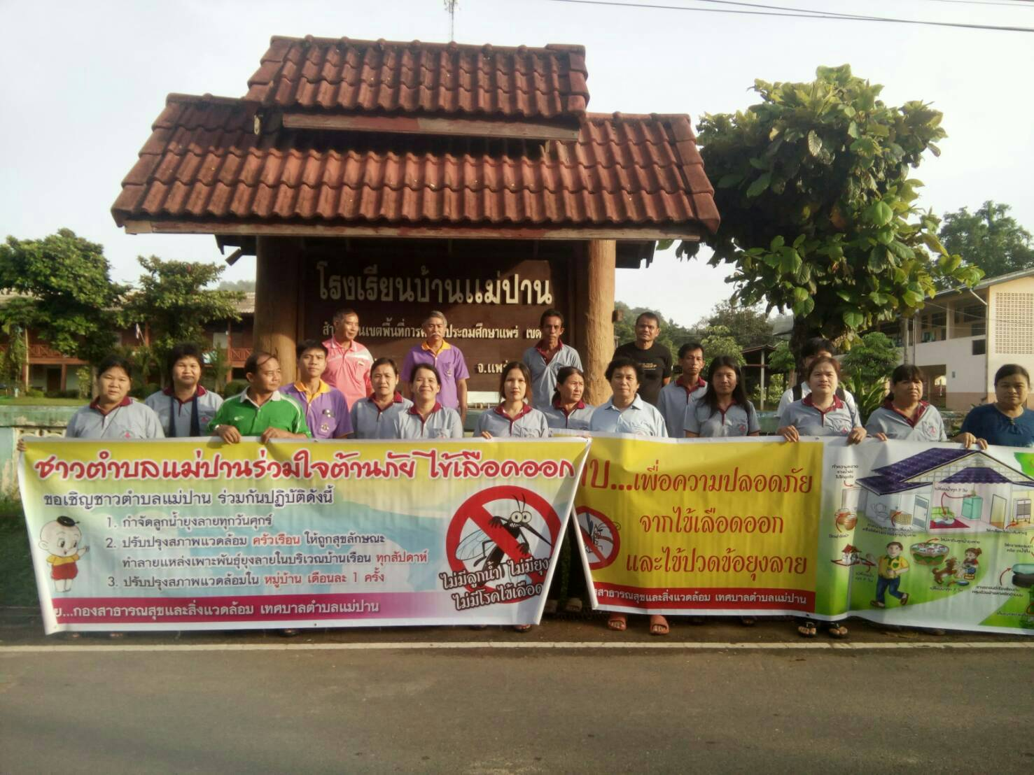

เทศบาลตำบลแม่ปาน ร่วมกับผู้นำชุมชน อาสาสมัครสาธารณสุขประจำหมู่บ้าน ในเขตเทศบาลตำบลแม่ปาน รณรงค์ป้องกันและควบคุมโรคไข้เลือดออกในเขตเทศบาลตำบลแม่ปาน โดยมอบทรายอะเบทกำจัดลูกน้ำยุงลายให้กับตัวแทนแต่ละหมู่บ้านในเขตเทศบาลตำบลแม่ปาน ร่วมกับสำรวจและทำลายแหล่งเพาะพันธ์ยุงลายในแต่ละหมู่บ้าน

